
Trabalho de Informática e Sociedade


Emprego e Empregabilidade

Flávio Luiz Martins Fernandes

Cin-UFPE
2003
Sumário:

Título Página

1. O empregado na atual crise. 02

2. Educação: a chave para oportunidades. 03

3. Habilidades interpessoais: um requisito
imprescindível na empregabilidade. 04

4. Bibliografia

O empregado na atual crise:

O Brasil está passando por mais uma crise econômica, juros nas alturas, desemprego em alta e queda na renda são palavras comuns no dia a dia do brasileiro. O país está passando por um momento em que se detecta deflação nos preços, ou seja, que as empresas não têm mais espaço para aumentar preços.
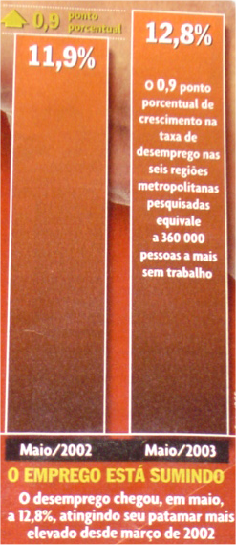
Isso comprova a queda de renda do consumidor que fez com que os empresários colocassem o pé no freio nos investimentos. A classe média, principal segmento da economia, vê seus rendimentos cair em mais de 30%, e com isso gera um ciclo perverso na economia, já que a classe média vendo a queda de seu rendimento, começam a cortar gastos que implicam menos vendas em algum setor da economia que acaba usando como forma de cortar custos mandar gente embora.
Aliás, mandar gente embora está sendo uma das principais imagens dessa crise, a posse do Presidente Lula estava prometendo um espetáculo de crescimento que não veio, o desemprego aumentou 0,9% desde o início do governo passando de 11,9% para 12,8% assumindo um patamar mais elevado desde março de 2002(figura ao lado), são 443 mil pessoas a mais sem emprego no país.
Como um quadro isolado, essa crise é alarmante, mas quando colocada junto do resto da história, trata-se de mais uma crise que o país está enfrentando desde o desafio da redemocratização,a crise da dívida externa, o segundo choque do petróleo, a hiperinflação, a globalização, o impeachment de um presidente e as quebradeiras internacionais na Ásia, na Rússia e no México.
Mas em todo esse período não tiveram pessoas, grupos, empresas conseguiram se desenvolver e se sobressair deixando de lado o papel pessimista que a crise poderia gerar?.Contra a maré generalista de que a crise impactaria todos, essas pessoas que fazem parte de empresas ou que montaram seus negócios próprios conseguiram se destacar entre as demais seja por sua criatividade, ambição e sua educação sólida.
As páginas seguintes mostrarão como essas pessoas desenvolveram e qualquer pessoa poderá desenvolver o seu processo de empregabilidade em um mundo mutante, em que crises vem e vão, mas mesmo assim estes destaques no mundo dos negócios sempre estarão em voga para revolucionar o mercado de trabalho.

Educação: A chave para oportunidades:

O Brasil sempre foi um país em que o mercado de trabalho foi dominado por ocupações que exigiam baixa escolaridade, e junto com períodos de grande crescimento econômico existia muitos empregos e os requisitos para se conseguir não eram dos mais exigentes, grandes empresas contratavam pessoas que hoje nem de perto seriam contratadas por qualquer empresa independente do porte.
Seguiu-se, no Brasil, um modelo de economia em que o estado e os sindicatos tinham grande poder de influência no mercado de trabalho, colocavam medidas para manter os empregos independente se os empregados ainda estavam qualificados para o trabalho ou não.
Desde a década de 90 do século passado, entramos em contato com o resto do mundo a partir da globalização e está começou a impregnar nas empresas brasileira um modelo de modernização produtiva, e que para consegui-la além de tecnologias e técnicas organizacionais inovadoras, uma nova forma de trabalho em que deveria se valorizar os recursos humanos existentes. Gerou-se, então o uma nova palavra de ordem para o empregado que queira permanecer no mercado de trabalho: Qualificação.
Os gestores necessitam de implementar sistemas que permitam desenvolver e melhorar competências individuais à escala global da empresa. Este é um aspecto estratégico numa economia marcada pela escassez de recursos humanos competentes.
O Recurso Humano, enquanto recurso policompetente, assume assim cada vez mais um papel preponderante enquanto parte integrante da organização, levando naturalmente à necessidade de desenvolver novos modelos de gestão do conhecimento (“in”-formação em sentido lato) a partir da análise dos perfis funcionais de cada colaborador da organização.
O recurso humano policompetente fez gerar uma nova tendência no mercado a de que o especialista, que sabia de tudo de um assunto só, agora dá lugar para quem não se aperta em nenhuma função. O gênio, que queria resolver tudo sozinho está em baixa. A moda agora é saber se relacionar, saber ensinar e saber aprender.
Qualificar-se virou critério de seleção de qualquer emprego, educação abrirá novas oportunidades de trabalho, que sem esta, nem de perto seria aceito no mercado de trabalho. É um quesito que merece total importância no mundo atual, a classe média,principal afetada na crise,parte para o corte custos supérfluos, porém os custos com educação são como honra e não podem ser cortados de forma nenhuma.
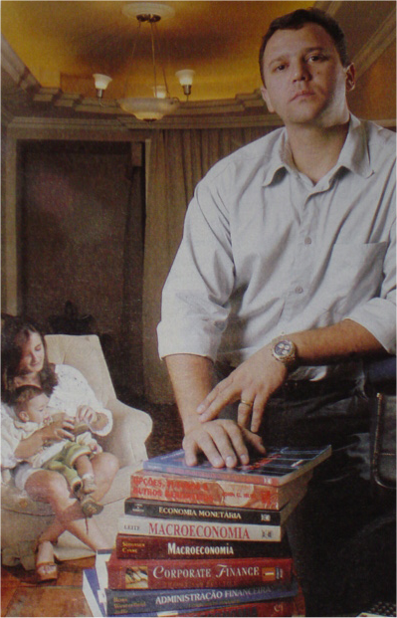
A educação tornou-se imprescindível para uma carreira de sucesso de qualquer profissional, mas será que é só isso?. Vamos a um exemplo: o Economista mineiro Geraldo Castro(figura ao lado), de 32 anos, possui um currículo admirável. Depois de graduar-se em economia, investiu uma quantia superior a 20.000 reais em um MBA de finanças numa das melhores escolas do gênero no Brasil. Fez até cursos no exterior, mas hoje está desempregado. Esse exemplo poderia colocar em xeque tudo que foi dito antes, se não fosse o caso de que o mercado de trabalho não está procurando só profissionais com qualificações técnicas excepcionais, mas sim pessoas que tenham as habilidades interpessoais, as chamadas soft skills.

Habilidades interpessoais: um requisito imprescindível na empregabilidade:

Em um emprego, muitas vezes, a pessoa consegue adquirir a qualificação necessária para desempenhar as atividades pedidas pela empresa. O que pouco se consegue ensinar,porém, a qualquer novo profissional de uma empresa são as habilidades interpessoais que tanto ajudarão ela no emprego.
Junto com as habilidades técnicas descritas no capítulo anterior o profissional precisa desenvolver um critério muito importante hoje em dia: a empregabilidade, conjunto de conhecimentos, habilidades, comportamentos e relações que tornam o profissional necessário não apenas para uma, mas para toda e qualquer organização, as habilidades e o comportamento viram critérios chave para a seleção de um empregado.

O mercado de exige um profissional os seguintes pontos:

- Trabalhar em times: Qualquer trabalho que exista, mesmo os mais simples são melhor realizados em grupos, as empresas percebem isso e incentivam o trabalho em grupo, o profissional deverá ter habilidades para conseguir gerenciar e trabalhar com pessoas de tipos diferentes e saber lidar com possíveis conflitos gerados nesta forma de trabalho.

- Comunicação verbal e escrita: Um profissional precisa se comunicar, seja com um cliente, fornecedor ou mesmo dentro da empresa. Sua comunicação verbal de saber mostrar suas ideais, e a escrita correta, sem erros gramaticais são imprescindíveis para que o conhecimento seja partilhado na empresa.

- Apresentação (resultados): O profissional será sempre coagido a apresentar os resultados de seus trabalhos, este deverá ser um profissional que queira chegar a resultados concretos e corretos e ser tratado como uma pessoa que consegue honrar suas responsabilidades.

- Uso do tempo (definição de cronogramas): O tempo é a ferramenta que movimenta o mundo, em um mundo de transformações constantes, o tempo virou vantagem competitiva das empresas, cabe ao profissional seguir essa tendência e saber racionalizar o seu tempo e de sua equipe.

- Capacidade de aprender: Trata-se do mais importante dos pontos, com a atualização constante que o mercado necessita, o profissional deverá ficar aberto a novos conhecimentos para que não fique desatualizado com as necessidades que as profissões exigem.

- Motivação: Um empregado deverá participar de uma empresa que realmente goste de trabalhar, mostrando motivação no seu trabalho, esse sentimento se espalhará para os outros colegas do trabalho que exercerão suas atividades com mais empenho.

Principalmente durante uma crise, algumas pessoas pensam que estão perdendo o emprego por critérios estruturais da economia de um país, quando na realidade podem estar perdendo é a empregabilidade. Perder empregabilidade é muito mais grave do que perder emprego. A Empregabilidade está diretamente relacionada com o fato de estarmos adquirindo, ou não, os novos conhecimentos e habilidades capazes de assegurar o nosso emprego dentro ou fora da empresa.
Muitas áreas que davam muitos empregos e negócios podem não mais existir na nova sociedade da Informação. Por outro lado, estão emergindo com toda força novos tipos de empregos e novas oportunidades de negócios típicos da nova Sociedade da Informação.
A cada Ciclo de Evolução da Sociedade se define um novo ciclo de negócios, que por sua vez define as novas fontes de empregos e as novas fontes de negócios. Cerca de 70% das organizações estão se reestruturando. As estatais estão sendo privatizadas. A concorrência e o mercado estão se globalizando.
Os profissionais, gerentes e executivos para assegurarem seus empregos, ou conseguirem recolocação no mercado de trabalho, vão necessitar adquirir novas habilidades, novos conhecimentos e domínio no uso de algumas tecnologias emergentes. Quanto mais rápido compreendermos quais os novos conhecimentos necessários, mais rapidamente poderemos trabalhar para assegurar o novo perfil de empregabilidade e uma maior eficácia nos negócios das organizações.

Conclusão:

Estamos passando por mais uma crise econômica que tanto abala o país, juros altos, queda de receita das pessoas, desemprego, afetam todas as pessoas de um país. Trabalhar em um mercado de um país com tantos altos e baixos não é nada fácil.
O empregado deverá sempre estar atualizado para achar seu lugar nesse mercado de trabalho, a qualificação tornou-se requisito essencial de qualquer trabalho hoje, possuir uma educação sólida para conseguir se adaptar aos novos requisitos que o mercado procura. Além disso, o empregado deverá ter e desenvolver as habilidades interpessoais de trabalhar com pessoas, mostrar resultados, estar aberto a novos conhecimentos, pontos imprescindíveis que um profissional precisa ter para desenvolver a empregabilidade em cada um de nós.
Hoje mais importante que apenas obter um emprego é tornar-se empregável, manter-se competitivo em um mercado em mutação. Preparar-se, inclusive, para várias carreiras e diferentes trabalhos, às vezes, até simultâneos. E mostrar que mesmo durante uma crise, existem pessoas persistentes, criativas, motivadas, atualizadas que não existe crise tirem elas do caminho de acreditarem e desenvolverem o Brasil de amanha.

Bibliografia:

Gama Neto, hélio, “Nome da companhia não basta para Atrair
executivo”,Gazeta Mercantil

Emanuel T. de melo filho, Ubirajara,”O executivo pós moderno”

Marques, Jorge Rodrigues , “Empregabilidade”, São Paulo, disponível em : <http://isacris.sites.uol.com.br/Empregabilidade1.html> Acesso em:06 julho 2003.

Pedro, “TAXA DE DESEMPREGO MANTÉM-SE EM CRESCIMENTO”Disponível em : < http://www.dieese-pedrmr.org.br/dados032003.htm >Acesso em: 06 julho 2003.

Jornal Nacional,” Especialistas indicam aos jovens as áreas profissionais mais valorizadas”,Rio de Janeiro, 3 julho 2003.

Rogar, Silvia, “Querida, meu salário encolheu”,Revista Veja, Editora Abril, julho 2003 – nº26. pp 40 – 45.

Soares, Lucila, “No fundo do poço”,Revista Veja, Editora Abril, julho 2003 – nº28. pp 40 – 45.

